Введение в файловые системы

Определение ФС
Файловая система - это часть ОС, назначение которой состоит в том, чтобы обеспечить пользователю удобный интерфейс при работе с данными, хранящимися на диске, и обеспечить совместное использование файлов несколькими пользователями и процессами.
В широком смысле понятие "файловая система" включает:
- совокупность всех файлов на диске;
- наборы структур данных, используемых для управления файлами, такие, например, как каталоги файлов, дескрипторы файлов, таблицы распределения свободного и занятого пространства на диске;
- комплекс системных программных средств, реализующих управление файлами, в частности: создание, уничтожение, чтение, запись, именование, поиск и другие операции над файлами.

Имена файлов
- Файлы идентифицируются символьными именами, которые им дают пользователи.
- Общий формат символьного имени файла: ИМЯ.РАСШИРЕНИЕ
- Символьные имена могут быть различной длины в зависимости от типа ФС.
- Поддержка национальных алфавитов - символьные имена в формате UNICODE.
- Присваивание нескольких символьных имен одному файлу.
- Возможное различие строчных и прописных букв.
Файлы идентифицируются именами. Пользователи дают файлам символьные имена, при этом учитываются ограничения ОС как на используемые символы, так и на длину имени. До недавнего времени эти границы были весьма узкими. Так в популярной файловой системе FAT длина имен ограничивается известной схемой (8 символов - собственно имя, 3 символа - расширение имени), а в ОС UNIX System V имя не может содержать более 14 символов. Однако пользователю гораздо удобнее работать с длинными именами, поскольку они позволяют дать файлу действительно мнемоническое название, по которому даже через достаточно большой промежуток времени можно будет вспомнить, что содержит этот файл. Поэтому современные файловые системы, как правило, поддерживают длинные символьные имена файлов. Например, Windows NT в своей новой файловой системе NTFS устанавливает, что имя файла может содержать до 255 символов, не считая завершающего нулевого символа.
При переходе к длинным именам возникает проблема совместимости с ранее созданными приложениями, использующими короткие имена. Чтобы приложения могли обращаться к файлам в соответствии с принятыми ранее соглашениями, файловая система должна уметь предоставлять эквивалентные короткие имена (псевдонимы) файлам, имеющим длинные имена. Таким образом, одной из важных задач становится проблема генерации соответствующих коротких имен.
Длинные имена поддерживаются не только новыми файловыми системами, но и новыми версиями хорошо известных файловых систем. Например, в ОС Windows 95 используется файловая система VFAT, представляющая собой существенно измененный вариант FAT. Среди многих других усовершенствований одним из главных достоинств VFAT является поддержка длинных имен. Кроме проблемы генерации эквивалентных коротких имен, при реализации нового варианта FAT важной задачей была задача хранения длинных имен при условии, что принципиально метод хранения и структура данных на диске не должны были измениться.
Обычно разные файлы могут иметь одинаковые символьные имена. В этом случае файл однозначно идентифицируется так называемым составным именем, представляющем собой последовательность символьных имен каталогов. В некоторых системах одному и тому же файлу не может быть дано несколько разных имен, а в других такое ограничение отсутствует. В последнем случае операционная система присваивает файлу дополнительно уникальное имя, так, чтобы можно было установить взаимно-однозначное соответствие между файлом и его уникальным именем. Уникальное имя представляет собой числовой идентификатор и используется программами операционной системы. Примером такого уникального имени файла является номер индексного дескриптора в системе UNIX.

Типы файлов
Файлы бывают разных типов:
- обычные файлы:
  - текстовые;
  - двоичные;
- специальные файлы;
- файлы-каталоги.
Обычные файлы в свою очередь подразделяются на текстовые и двоичные. Текстовые файлы состоят из строк символов, представленных в ASCII-коде. Это могут быть документы, исходные тексты программ и т.п. Текстовые файлы можно прочитать на экране и распечатать на принтере. Двоичные файлы не используют ASCII-коды, они часто имеют сложную внутреннюю структуру, например, объектный код программы или архивный файл. Все операционные системы должны уметь распознавать хотя бы один тип файлов - их собственные исполняемые файлы.

Специальные файлы - это файлы, ассоциированные с устройствами ввода-вывода, которые позволяют пользователю выполнять операции ввода-вывода, используя обычные команды записи в файл или чтения из файла. Эти команды обрабатываются вначале программами файловой системы, а затем на некотором этапе выполнения запроса преобразуются ОС в команды управления соответствующим устройством. Специальные файлы, так же как и устройства ввода-вывода, делятся на блок-ориентированные и байт-ориентированные.

Каталог - это, с одной стороны, группа файлов, объединенных пользователем исходя из некоторых соображений (например, файлы, содержащие программы игр, или файлы, составляющие один программный пакет), а с другой стороны - это файл, содержащий системную информацию о группе файлов, его составляющих. В каталоге содержится список файлов, входящих в него, и устанавливается соответствие между файлами и их характеристиками (атрибутами).

Атрибуты файлов
В разных файловых системах могут использоваться в качестве атрибутов разные характеристики:
- информация о разрешенном доступе;
- пароль для доступа к файлу;
- владелец файла;
- создатель файла;
- флаги «только для чтения», «скрытый файл», «системный файл», «архивный файл», «двоичный/символьный», «временный» (удалить после завершения процесса), флаг блокировки;
- времена создания, последнего доступа и последнего изменения;
- текущий размер файлов;
- максимальный размер файла.
Каталоги могут непосредственно содержать значения характеристик файлов, как это сделано в файловой системе MS-DOS, или ссылаться на таблицы, содержащие эти характеристики, как это реализовано в ОС UNIX. Каталоги могут образовывать иерархическую структуру за счет того, что каталог более низкого уровня может входить в каталог более высокого уровня.

Структура каталогов
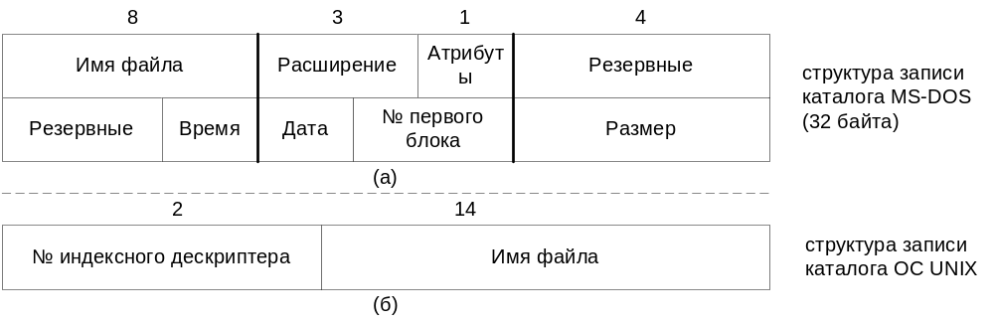
Рисунок 1
Каталоги могут непосредственно содержать значения характеристик файлов, как это сделано в файловой системе MS-DOS, или ссылаться на таблицы, содержащие характеристики, как это реализовано в ОС UNIX (рисунок 1).

Логическая организация файловой системы
(См. рисунок 2).
Каталоги могут образовывать иерархическую структуру за счет того, что каталог более низкого уровня может входить в каталог более высокого уровня.
Иерархия каталогов может быть деревом или сетью. Каталоги образуют дерево, если файлу разрешено входить только в один каталог, и сеть – если файл может входить сразу в несколько каталогов. В MS-DOS каталоги образуют древовидную структуру, а в UNIX’е – сетевую. Как и любой другой файл, каталог имеет символьное имя и однозначно идентифицируется составным именем, содержащим цепочку символьных имен всех каталогов, через которые проходит путь от корня до данного каталога.
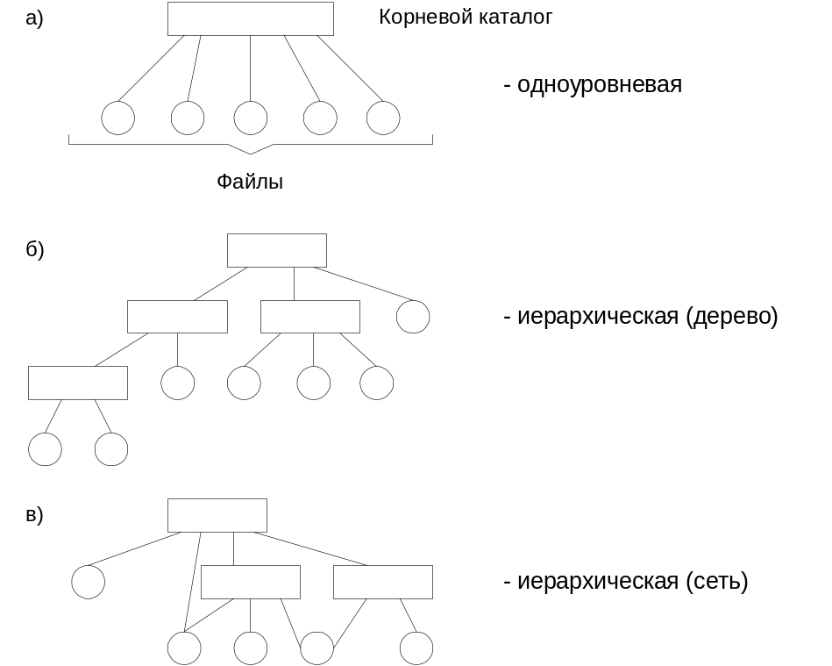
Рисунок 2

Логическая организация файла

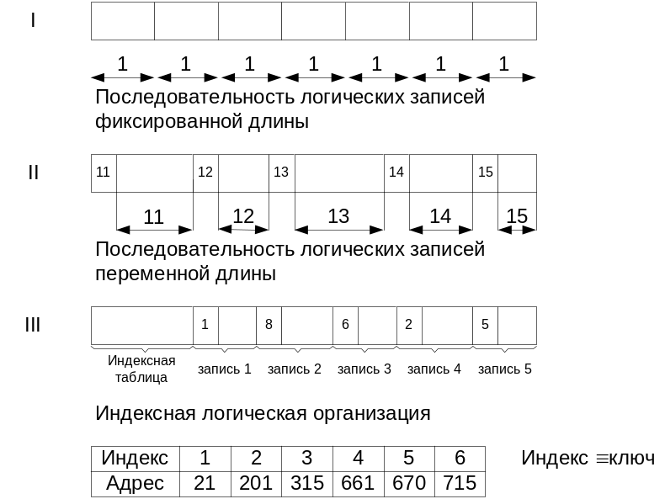
Рисунок 3

Программист имеет дело с логической организацией файла, представляя файл в виде определенным образом организованных логических записей. Логическая запись - это наименьший элемент данных, которым может оперировать программист при обмене с внешним устройством. Даже если физический обмен с устройством осуществляется большими единицами, операционная система обеспечивает программисту доступ к отдельной логической записи. На рисунке 3 показаны несколько схем логической организации файла. Записи могут быть фиксированной длины или переменной длины. Записи могут быть расположены в файле последовательно (последовательная организация) или в более сложном порядке, с использованием так называемых индексных таблиц, позволяющих обеспечить быстрый доступ к отдельной логической записи (индексно-последовательная организация). Для идентификации записи может быть использовано специальное поле записи, называемое ключом. В файловых системах ОС UNIX и MS-DOS файл имеет простейшую логическую структуру - последовательность однобайтовых записей.

Физическая организация файла
Физическая организация файла описывает правила расположения файла на устройстве внешней памяти (например, диске).
Файл состоит из физических записей – блоков.
Блок – наименьшая единица данных, которой внешнее устройство обменивается с оперативной памятью.

Способы физической организации
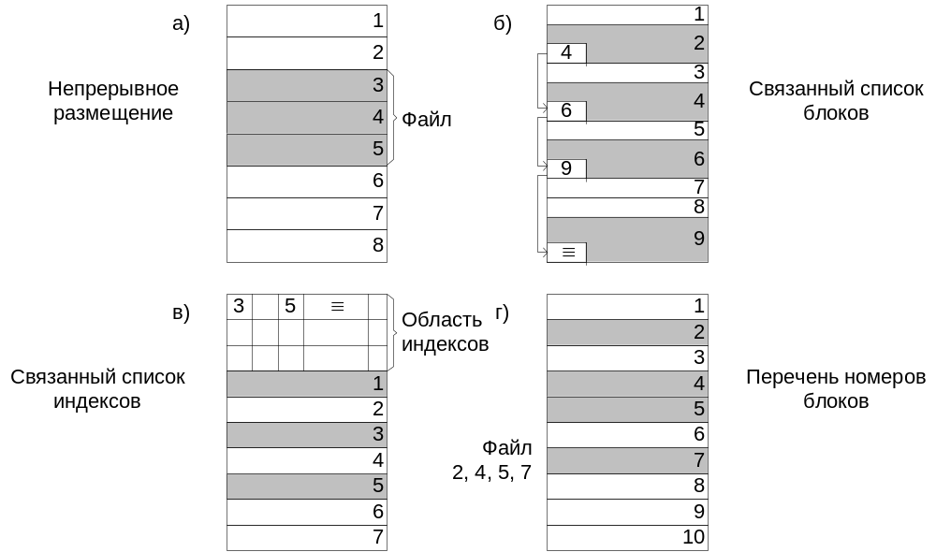
Рисунок 4
Непрерывное размещение - простейший вариант физической организации (рисунок 4.а), при котором файлу предоставляется последовательность блоков диска, образующих единый сплошной участок дисковой памяти. Для задания адреса файла в этом случае достаточно указать только номер начального блока. Другое достоинство этого метода - простота. Но имеются и два существенных недостатка. Во-первых, во время создания файла заранее не известна его длина, а значит не известно, сколько памяти надо зарезервировать для этого файла, во-вторых, при таком порядке размещения неизбежно возникает фрагментация, и пространство на диске используется не эффективно, так как отдельные участки маленького размера (минимально 1 блок) могут остаться не используемыми.
Следующий способ физической организации - размещение в виде связанного списка блоков дисковой памяти (рисунок 4.б). При таком способе в начале каждого блока содержится указатель на следующий блок. В этом случае адрес файла также может быть задан одним числом - номером первого блока. В отличие от предыдущего способа, каждый блок может быть присоединен в цепочку какого-либо файла, следовательно фрагментация отсутствует. Файл может изменяться во время своего существовании, наращивая число блоков. Недостатком является сложность реализации доступа к произвольно заданному месту файла: для того, чтобы прочитать пятый по порядку блок файла, необходимо последовательно прочитать четыре первых блока, прослеживая цепочку номеров блоков, кроме того, при этом способе количество данных файла, содержащихся в одном блоке, не равно степени двойки (одно слово израсходовано на номер следующего блока), а многие программы читают данные блоками, размер которых равен степени двойки.
Популярным способом, используемым, например, в файловой системе FAT операционной системы MS-DOS, является использование связанного списка индексов (рисунок 4.в). С каждым блоком связывается некоторый элемент - индекс. Индексы располагаются в отдельной области диска (в MS-DOS это таблица FAT). Если некоторый блок распределен некоторому файлу, то индекс этого блока содержит номер следующего блока данного файла. При такой физической организации сохраняются все достоинства предыдущего способа, но снимаются оба отмеченных недостатка: во-первых, для доступа к произвольному месту файла достаточно прочитать только блок индексов, отсчитать нужное количество блоков файла по цепочке и определить номер нужного блока, и, во-вторых, данные файла занимают блок целиком, а значит имеют объем, равный степени двойки.
В заключение рассмотрим задание физического расположения файла путем простого перечисления номеров блоков, занимаемых этим файлом. ОС UNIX использует вариант данного способа, позволяющий обеспечить фиксированную длину адреса, независимо от размера файла. Для хранения адреса файла выделено 13 полей. Если размер файла меньше или равен 10 блокам, то номера этих блоков непосредственно перечислены в первых десяти полях адреса. Если размер файла больше 10 блоков, то следующее 11-е поле содержит адрес блока, в котором могут быть расположены еще 128 номеров следующих блоков файла. Если файл больше, чем 10+128 блоков, то используется 12-е поле, в котором находится номер блока, содержащего 128 номеров блоков, которые содержат по 128 номеров блоков данного файла. И, наконец, если файл больше 10+128+128*128, то используется последнее 13-е поле для тройной косвенной адресации, что позволяет задать адрес файла, имеющего размер максимум 10 + 128 + 128*128 + 128*128*128.

Права доступа к файлу
- создание файла
- уничтожение файла
- открытие файла
- закрытие файла
- чтение файла
- запись в файл
- дополнение файла
- дополнение файла
- поиск в файле
- получение атрибутов файла
- установление новых значений атрибутов
- переименование
- выполнение файла
- чтение каталога
Определить права доступа к файлу - значит определить для каждого пользователя набор, операций, которые он может применить к данному файлу. В разных файловых системах может быть определен свой список дифференцируемых операций доступа. Этот список может включать следующие операции.

Матрица прав доступа
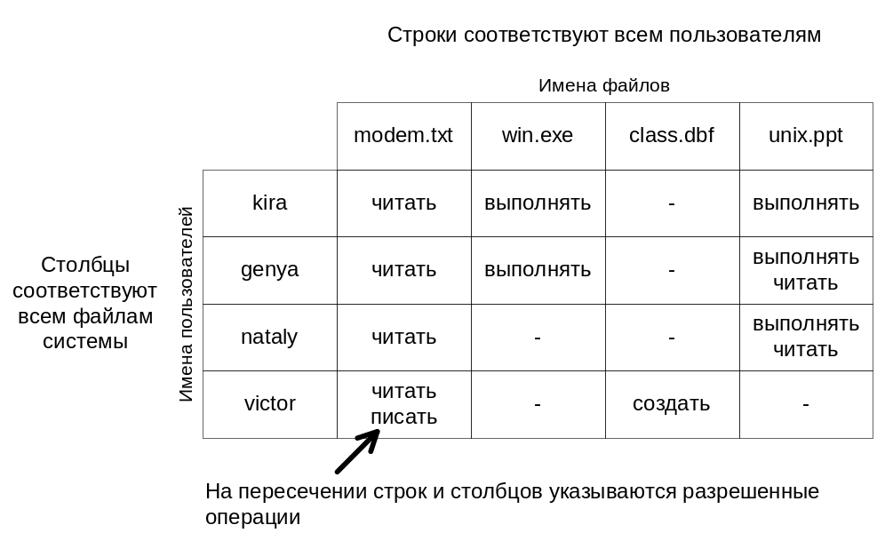
Рисунок 5
В некоторых системах пользователи могут быть разделены на отдельные категории. Для всех пользователей одной категории определяются единые права доступа. Например, в системе UNIX все пользователи подразделяются на три категории: владельца файла, членов его группы и всех остальных.
Различают два основных подхода к определению прав доступа:
- избирательный доступ, когда для каждого файла и каждого пользователя сам владелец может определить допустимые операции;
- мандатный подход, когда система наделяет пользователя определенными правами по отношению к каждому разделяемому ресурсу (в данном случае файлу) в зависимости от того, к какой группе пользователь отнесен.

Кэширование диска
- Перехват запросов к внешним блочным ЗУ, промежуточным программным слоем - подсистемой буферизации (ПБ).
- ПБ представляет собой буферный пул, располагающийся в ОЗУ, и комплекс программ, управляющих этим пулом по принципу кэш-памяти.
- Каждый буфер пула равен одному блоку.

Кэширование диска – чтение
- При запросе на чтение некоторого блока подсистема буферизации (ПБ) просматривает свой буферный пул.
- Если требуемый блок находится, то ПБ копирует его в буфер запрашивающего процесса. Таким образом, операция В/В считается выполненной без физического обмена с устройством.
- При отсутствии свободного буфера на диск вытесняется наименее используемая информация.
Очевиден выигрыш во времени доступа к файлу. Если же нужный блок в буферном пуле отсутствует, то он считывается с устройства и одновременно с передачей запрашивающему процессу копируется в один из буферов подсистемы буферизации.

Кэширование диска – запись
- сквозная
- отложенная

Общая модель файловой системы
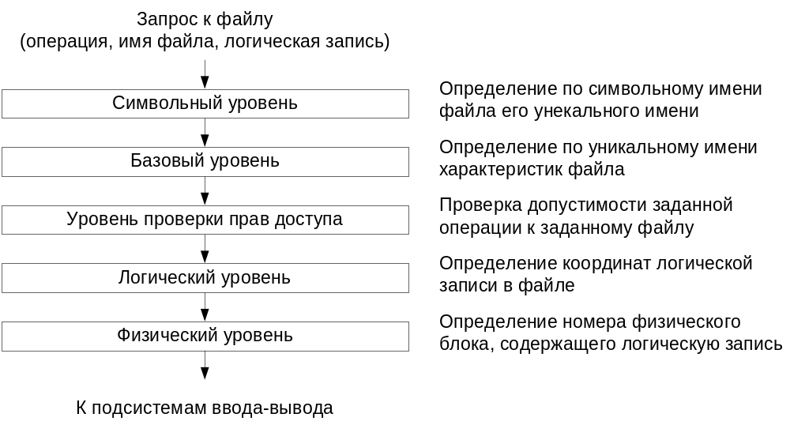
Рисунок 6
Функционирование любой файловой системы можно представить многоуровневой моделью, в которой каждый уровень предоставляет некоторый интерфейс (набор функций) вышележащему уровню, а сам, в свою очередь, для выполнения своей работы использует интерфейс (обращается с набором запросов) нижележащего уровня.
Задачей символьного уровня является определение по символьному имени файла его уникального имени. В файловых системах, в которых каждый файл может иметь только одно символьное имя (например, MS-DOS), этот уровень отсутствует, так как символьное имя, присвоенное файлу пользователем, является одновременно уникальным и может быть использовано операционной системой. В других файловых системах, в которых один и тот же файл может иметь несколько символьных имен, на данном уровне просматривается цепочка каталогов для определения уникального имени файла. В файловой системе UNIX, например, уникальным именем является номер индексного дескриптора файла (i-node).
На следующем, базовом уровне по уникальному имени файла определяются его характеристики: права доступа, адрес, размер и другие. Как уже было сказано, характеристики файла могут входить в состав каталога или храниться в отдельных таблицах. При открытии файла его характеристики перемещаются с диска в оперативную память, чтобы уменьшить среднее время доступа к файлу. В некоторых файловых системах (например, HPFS) при открытии файла вместе с его характеристиками в оперативную память перемещаются несколько первых блоков файла, содержащих данные.
Следующим этапом реализации запроса к файлу является проверка прав доступа к нему. Для этого сравниваются полномочия пользователя или процесса, выдавших запрос, со списком разрешенных видов доступа к данному файлу. Если запрашиваемый вид доступа разрешен, то выполнение запроса продолжается, если нет, то выдается сообщение о нарушении прав доступа.
На логическом уровне определяются координаты запрашиваемой логической записи в файле, то есть требуется определить, на каком расстоянии (в байтах) от начала файла находится требуемая логическая запись. При этом абстрагируются от физического расположения файла, он представляется в виде непрерывной последовательности байт. Алгоритм работы данного уровня зависит от логической организации файла. Например, если файл организован как последовательность логических записей фиксированной длины I, то n-ая логическая запись имеет смещение I*(n-1) байт.
Для определения координат логической записи в файле с индексно-последовательной организацией выполняется чтение таблицы индексов (ключей), в которой непосредственно указывается адрес логической записи.
На физическом уровне файловая система определяет номер физического блока, который содержит требуемую логическую запись, и смещение логической записи в физическом блоке. Для решения этой задачи используются результаты работы логического уровня - смещение логической записи в файле, адрес файла на внешнем устройстве, а также сведения о физической организации файла, включая размер блока.
После определения номера физического блока, файловая система обращается к системе ввода-вывода для выполнения операции обмена с внешним устройством. В ответ на этот запрос в буфер файловой системы будет передан нужный блок, в котором на основании полученного при работе физического уровня смещения выбирается требуемая логическая запись.

Современные архитектуры ФС
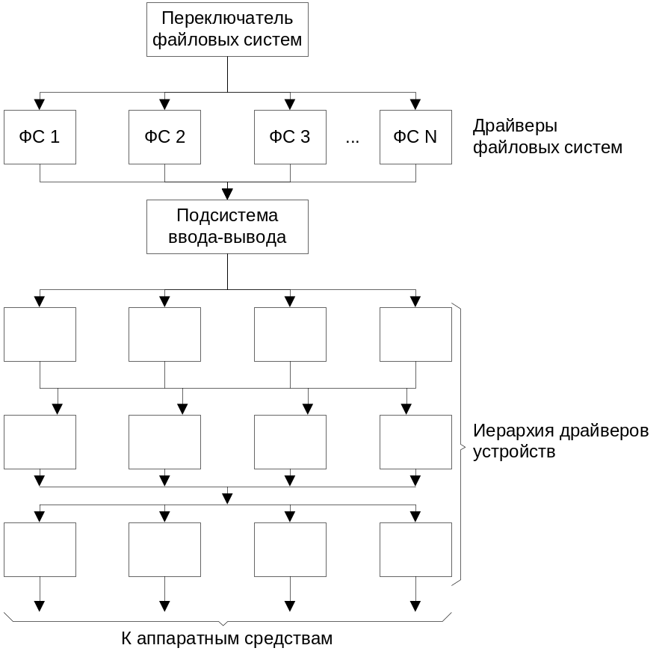
Рисунок 7
Разработчики новых операционных систем стремятся обеспечить пользователя возможностью работать сразу с несколькими, файловыми системами. В новом понимании файловая система состоит из многих составляющих, в число которых входят и файловые системы в традиционном понимании.
Новая файловая система имеет многоуровневую структуру, на верхнем уровне которой располагается так называемый переключатель файловых систем. Он обеспечивает интерфейс между запросами приложения и конкретной файловой системой, к которой обращается это приложение. Переключатель файловых систем преобразует запросы в формат, воспринимаемый следующим уровнем - уровнем файловых систем.
Каждый компонент уровня файловых систем выполнен в виде драйвера соответствующей файловой системы и поддерживает определенную организацию файловой системы. Переключатель является единственным модулем, который может обращаться к драйверу файловой системы. Приложение не может обращаться к нему напрямую. Драйвер файловой системы может быть написан в виде реентерабельного кода, что позволяет сразу нескольким приложениям выполнять операции с файлами. Каждый драйвер файловой системы в процессе собственной инициализации регистрируется у переключателя, передавая ему таблицу точек входа, которые будут использоваться при последующих обращениях к файловой системе.
Для выполнения своих функций драйверы файловых систем обращаются к подсистеме ввода-вывода, образующей следующий слой файловой системы новой архитектуры. Подсистема ввода вывода - это составная часть файловой системы, которая отвечает за загрузку, инициализацию и управление всеми модулями низших уровней файловой системы. Обычно эти модули представляют собой драйверы портов, которые непосредственно занимаются работой с аппаратными средствами. Кроме этого подсистема ввода-вывода обеспечивает некоторый сервис драйверам файловой системы, что позволяет им осуществлять запросы к конкретным устройствам. Подсистема ввода-вывода должна постоянно присутствовать в памяти и организовывать совместную работу иерархии драйверов устройств. В эту иерархию могут входить драйверы устройств определенного типа (драйверы жестких дисков или накопителей на лентах), драйверы, поддерживаемые поставщиками (такие драйверы перехватывают запросы к блочным устройствам и могут частично изменить поведение существующего драйвера этого устройства, например, зашифровать данные), драйверы портов, которые управляют конкретными адаптерами.
Большое число уровней архитектуры файловой системы обеспечивает авторам драйверов устройств большую гибкость - драйвер может получить управление на любом этапе выполнения запроса - от вызова приложением функции, которая занимается работой с файлами, до того момента, когда работающий на самом низком уровне драйвер устройства начинает просматривать регистры контроллера. Многоуровневый механизм работы файловой системы реализован посредством цепочек вызова.
В ходе инициализации драйвер устройства может добавить себя к цепочке вызова некоторого устройства, определив при этом уровень последующего обращения. Подсистема ввода-вывода помещает адрес целевой функции в цепочку вызова устройства, используя заданный уровень для того, чтобы должным образом упорядочить цепочку. По мере выполнения запроса, подсистема ввода-вывода последовательно вызывает все функции, ранее помещенные в цепочку вызова.
Внесенная в цепочку вызова процедура драйвера может решить передать запрос дальше - в измененном или в неизмененном виде - на следующий уровень, или, если это возможно, процедура может удовлетворить запрос, не передавая его дальше по цепочке.

Архитектура Windows NT

Основная характеристика Windows NT
Система Windows NT не является дальнейшим развитием ранее существовавших продуктов. Ее архитектура создавалась с нуля с учетом предъявляемых к современной ОС требований:
- совместимость (compatible) – поддержка существующих файловых систем, прикладных сред и сетевых интерфейсов.
- переносимость (portability) системы, которая работает как на CISC (x86), так и на RISC-процессорах (MIPS R4000 или Digital Alpha AXP).
Для MS Windows 2003 – поддержка x86 и IA64.
- масштабируемость (scalability) означает, что Windows NT не привязана к однопроцессорной архитектуре компьютеров, а способна полностью использовать возможности SMP-систем. Возможное число процессоров от 1 до 32. Кроме того, Windows NT имеет большие возможности по созданию кластеров.
- Windows NT имеет однородную систему безопасности (security), удовлетворяющую стандарту C-2 Министерства обороны США "Оранжевая книга". В корпоративной среде критическим приложениям обеспечивается полностью изолированное окружение.
- распределенная обработка (distributed processing) означает, что Windows NT имеет встроенные в систему сетевые возможности (TCP/IP, Netbios, IPX/SPX).
- надежность и отказоустойчивость (reliability and robustness) обеспечиваются архитектурными особенностями, которые защищают прикладные программы от повреждения друг другом и ОС. Windows NT использует отказоустойчивую структурированную обработку особых ситуаций на всех архитектурных уровнях, которая включает восстанавливаемую файловую систему NTFS и обеспечивает защиту с помощью встроенной системы безопасности и усовершенствованных методов управления памятью.
- возможности локализации (localization) предоставляют средства для работы во многих странах мира на национальных языках, что достигается применением стандарта ISO Unicode (разработан Международной организацией по стандартизации).
- Благодаря модульному построению системы обеспечивается расширяемость (extensibility) Windows NT, что, как будет показано в следующем разделе, позволяет гибко осуществлять добавление новых модулей на различные уровни операционной системы.

Архитектурные модули Windows NT
Основными модулями Windows NT являются (перечислены в порядке следования от нижнего уровня архитектуры к верхнему):
- уровень аппаратных абстракций HAL (Hardware Abstraction Layer);
- ядро (Kernel);
- исполняющая система (Executive);
- защищающие подсистемы (protected subsystems);
- подсистемы среды (environment subsystem).
Модульная структура Windows NT приведена на рисунке 8.
Уровень аппаратных абстракций виртуализирует аппаратные интерфейсы, обеспечивая тем самым независимость остальной части ОС от конкретных аппаратных особенностей. Подобный подход позволяет обеспечить переносимость Windows NT.
Ядро является основой модульного строения системы и координирует выполнение большинства базовых операций Windows NT. Этот компонент специальным образом оптимизирован по занимаемому объему и эффективности функционирования. Ядро отвечает за планирование выполнения потоков, синхронизацию работы нескольких процессоров, обработку аппаратных прерываний и исключительных ситуаций.
Исполняющая система включает в свой состав набор программных конструкций привилегированного режима (kernel-mode), предоставляющих базовый сервис ОС подсистемам среды. Исполняющая система состоит из нескольких компонентов; каждая из них предназначена для поддержки определенного системного сервиса.
Подсистемы среды представляют собой защищенные серверы пользовательского режима (user-mode), которые обеспечивают выполнение и поддержку приложений, разработанных для различного операционного окружения (различных ОС). Примером подсистем среды могут служить подсистемы Win32 и Posix.

Уровень аппаратных абстракций
Уровень аппаратных абстракций (HAL) скрывает (или абстрагирует), особенности и различия аппаратуры от верхних уровней ОС.
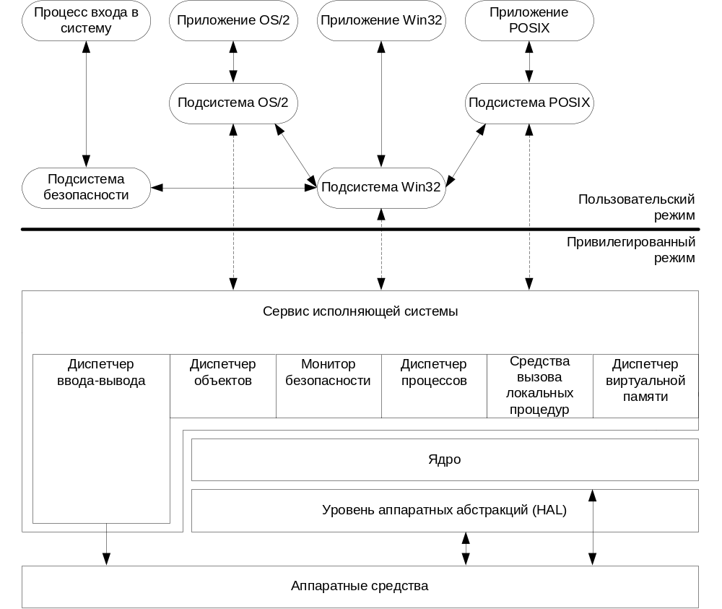
Рисунок 8
Таким образом, благодаря обеспечиваемому HAL-ом фильтру, различные аппаратные средства выглядят аналогично с точки зрения ОС, что снимает необходимость специальной подстройки ОС под используемое оборудование. Процедуры HAL вызываются как средствами ОС (включая ядро), так и драйверами устройств.
Уровень аппаратных абстракций позволяет также «скрывать» от остальных уровней ОС особенности аппаратной реализации симметричных мультипроцессорных систем.

Ядро Windows NT
Ядро (Kernel) является «сердцем» Windows NT и работает в тесном контакте с уровнем аппаратных абстракций. Этот модуль, в первую очередь занимается планированием действий процессора. В случае если компьютер содержит несколько процессоров, ядро синхронизирует их работу с целью достижения максимальной производительности системы.
Ядро осуществляет диспетчеризацию нитей управления (threads), которые являются основными объектами в планируемой системе, таким образом, чтобы максимально загрузить процессоры системы и обеспечить первоочередную обработку нитей с более высоким приоритетом.
Ядро управляет двумя типами объектами:
- объекты диспетчеризации (dispatcher objects) характеризуются сигнальным состоянием и управляют диспетчеризацией и синхронизацией системных операций.
- управляющие объекты (control objects) используются для операций управления ядра, но не воздействуют на диспетчеризацию или синхронизацию. Управляющие объекты включают в себя асинхронные вызовы процедур, прерывания, уведомления и состояния источника питания, процессы и профили.
Объекты диспетчеризации:
- Event – используются для записи местонахождения события и синхронизации его с некоторым выполняемым действием.
- Mutant – один из двух объектов, которые используются ядром для контроля над общим монопольным доступом к ресурсу. Этот тип объекта применяется для обеспечения в пользовательском режиме механизма взаимного исключения, который имеет семантику монопольного использования. Может также использоваться в привилегированном режиме.
- Mutex – второй объект, используемый ядром для контроля над общим монопольным доступом к ресурсу. Этот тип объекта может быть использован только в режиме ядра и предназначен для обеспечения безтупикового механизма взаимного исключения с семантикой монопольного использования.
- Semaphore – используется для управления доступом к ресурсу, но не обязательно в режиме взаимного исключения. Объект Semaphore действует как клапан, через который может проходить одновременно некоторое число нитей управления (до определенного ограничения).
- Thread – выполняет программный код и управляется ядром. Каждая нить управления связана с объектом процесса, который определяет распределение виртуального адресного пространства для нити и собирает результаты выполнения нитей. Несколько объектов Thread могут быть связаны с одиночным объектом процесса, который допускает параллельное выполнение нитей управления в одиночном адресном пространстве (возможно одновременное выполнение в многопроцессорной системе).
- Timer – используется для фиксирования временных интервалов и прерываний.

Управляющие объекты:
- Process – используется для представления пространства виртуальных адресов и управляющей информации, необходимой для выполнения набора объектов нити управления. Объект процесса содержит указатель на карту адресов, список готовых нитей управления, содержащих объекты нитей управления, пока процесс не находиться в критическом состоянии, список принадлежащих объекту нитей управления, общее накопленное время для выполнения нитей управления процесса, базовый приоритет и свойства нити управления по умолчанию.
- Asynchronous Procedure Call – используется для прерывания выполнения специфицированной нити управления и передачи управления вызываемой процедуре в определенном режиме процессора.
- Interrupt – используется для соединения источника прерывания и процедуры обслуживания прерывания через элемент таблицы управления прерыванием.
- Profile – используется для определения распределения времени выполнения внутри блока кода. Может применяться для пользовательского или системного кода.
Ядро выполняется полностью в привилегированном режиме и неперемещаемо в памяти. Программное обеспечение ядра не является выгружаемым, и, следовательно, для него не может производиться переключение контекста; большая часть программного обеспечения вне ядра почти всегда может быть выгружена и использует переключение контекста.
Ядро может выполняться одновременно на всех процессорах в мультипроцессорной конфигурации, соответствующим образом синхронизируя доступ к критическим областям.

Исполняющая система Windows NT
Исполняющая система (Executive) реализована в виде компонентов, каждый из которых реализует свою группу сервиса:
- диспетчер объектов (Object Manager);
- диспетчер виртуальной памяти (Virtual Memory Manager);
- диспетчер процессов (Process Manager);
- средства вызова локальных процедур (Local Procedure Call Facility);
- диспетчер ввода-вывода (I/O Manager);
- монитор безопасности (Security Reference Monitor).
Показанный на рисунке 9 системный сервис представляет собой интерфейс между подсистемами среды пользовательского режима и привилегированным режимом.

Подсистемы среды
Система Windows NT поддерживает различные приложения с помощью подсистем среды (environment subsystem), которые являются процессами Windows NT и эмулируют среду различных ОС.
Подсистемы используют средства, предоставляемые исполняющей системой, для построения требуемой приложению специфической среды.
На рисунке 10 показано упрощенное представление подсистем среды в Windows NT.
Как показано на рисунке, каждая подсистема выполняется в качестве отдельного процесса пользовательского режима. Выход из строя одной подсистемы не сказывается на работе других или операционной системы в целом. Таким образом, каждая подсистема защищена от ошибок в других (исключение составляет лишь подсистема Win32, сбой в которой блокирует клавиатуру, мышь и работу с экраном для всех подсистем). Приложения являются процессами пользовательского режима, так что они не могут мешать подсистемам или исполняющей системе.

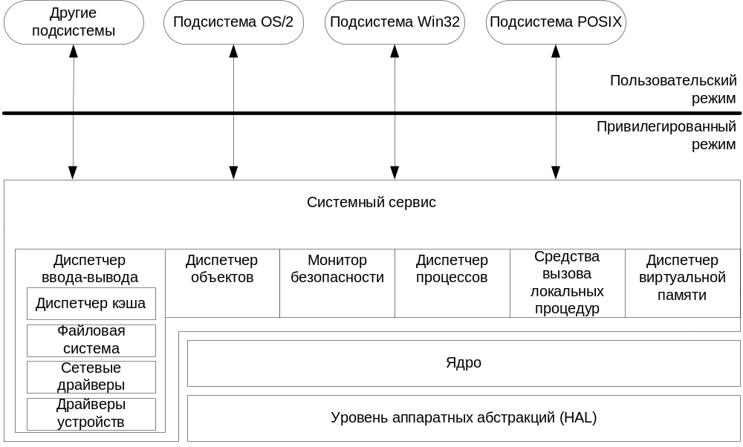
Рисунок 9
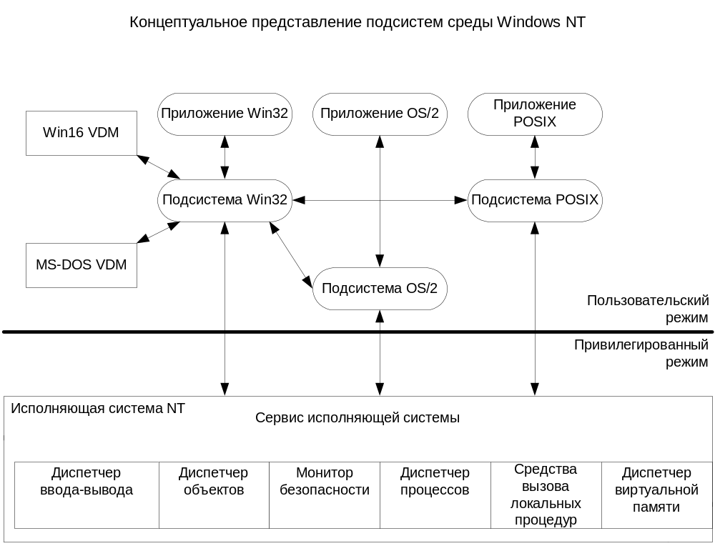
Рисунок 10

